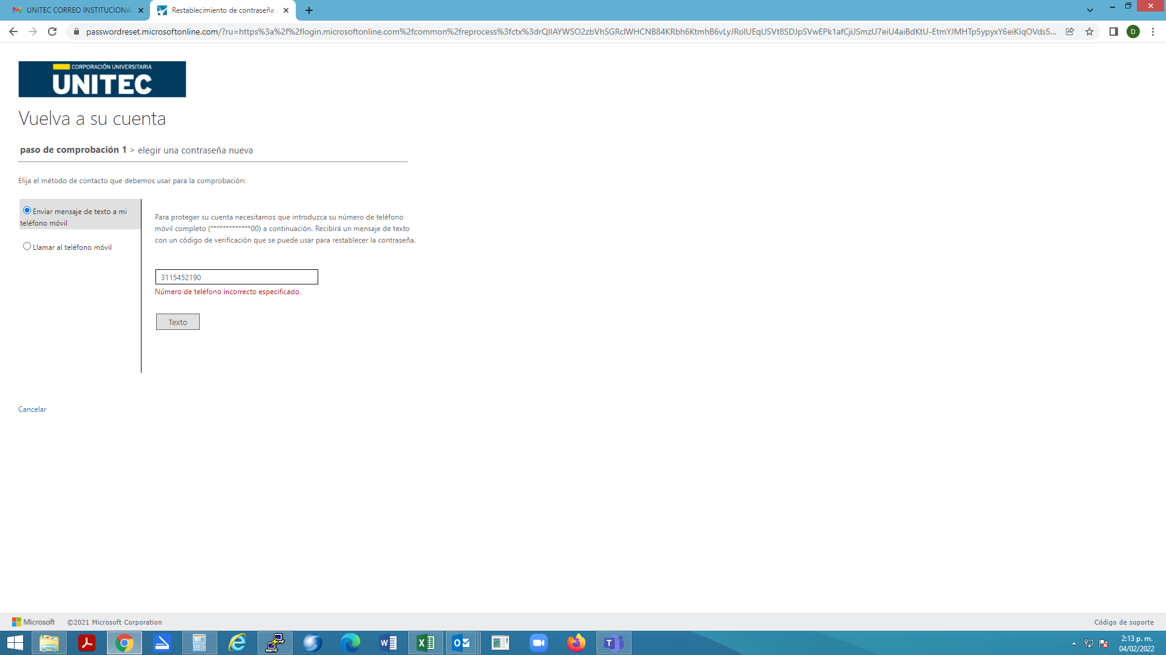
Evidencia de error en número de celular, después de recibo de correo con confirmación de actualización de datos. (Ver abajo).
